Qualité de vie au travail et COVID 19
Contribution de l’Observatoire national de la qualité de vie au travail des professionnels de santé et du médico-social
Repères pour les pratiques
15 décembre 2020

Les qualités des soins et de l’accompagnement sont directement liées à la qualité de vie au travail (QVT) des professionnels de santé et du médico-social.
La QVT « peut se concevoir comme un sentiment de bien-être au travail perçu collectivement et individuellement qui englobe l’ambiance, la culture de l’entreprise, l’intérêt du travail, les conditions de travail, le sentiment d’implication, le degré d’autonomie et de responsabilisation, l’égalité, un droit à l’erreur accordé à chacun, une reconnaissance et une valorisation du travail effectué » (ANI 2013).
Le monde de la santé fait face à la deuxième vague de la COVID 19 aux proportions plus fortes que la première dans un contexte différent : un personnel soignant qui reste épuisé de la première vague, mais une expérience tirée de celle-ci tant au niveau de la prise en charge des patients que de la mise à disposition du matériel, l’organisation des activités (maintien le plus possible des soins programmés et hors-COVID) et l’articulation des intervenants et des équipes.
Certaines pratiques de la QVT sont relatives à la prévention individuelle et à l’équilibre vie personnelle/vie professionnelle. Elles sont axées sur des actions visant, soit le comportement des personnes ou des groupes (aide par la méditation, relaxation, actions sur la convivialité, etc.), soit la périphérie du travail (nutrition équilibrée, actions favorisant le sport, etc.). Ces actions ne touchent pourtant pas le travail en lui-même, son organisation et les relations professionnelles.
L’approche de la QVT promue par l’Observatoire propose de centrer les actions QVT sur les conditions de réalisation concrètes de l’activité professionnelle mis en évidence par les travaux, repères et outils proposés par la HAS et ANACT, et qui déterminent fortement le vécu au travail et la qualité des relations sociales.
La QVT renvoie ainsi à une démarche dont les principes et la méthode concourent à renforcer la capacité des professionnels à agir et à s’exprimer sur le contenu et les conditions de réalisation du travail pour dégager des marges de manœuvre , effectuer leur travail dans de meilleures conditions et favoriser leur engagement, source de performance et d’innovation.
Cette approche repose donc sur des mécanismes renouvelés de responsabilisation, d’autonomie et de prise de décisions marquant l’importance des dialogues au sein des équipes (collègues, encadrement) et de l’institution (représentants du personnel, CHSCT, CSE).

Le propos de ce document pragmatique est d’apporter aux professionnels des repères sur :
1) Les points essentiels pour essayer de préserver la santé des professionnels des établissements sanitaires, sociaux ou médico-sociaux et du domicile.
2) Ce qui contribue à la qualité de vie au travail et en fonde la démarche
3) L’encadrement et un soutien particulier aux nouveaux personnels ainsi qu’aux étudiants en stage ou mis à disposition pour renforcer les équipes afin de favoriser leur intégration dans le collectif de travail et préserver leur santé
4) L’intérêt des intervenants à exploiter et faire remonter leurs expériences de terrain concernant la prise en charge du COVID à l’aide de l’adresse DGOS-ONQVT@sante.gouv.fr pour les partager sur le site de l’Observatoire et par d’autres dispositifs d’enrichissements mutuels.
Ces conseils s’adressent aux professionnels eux-mêmes à titre individuel (I), aux responsables des institutions, gouvernances hospitalières, chefs de service ou chefs de pôles, responsables d’établissements privés non lucratifs ou commerciaux (II) aux responsables des établissements médicosociaux (III) et aux professionnels intervenant en ambulatoire (IV).

SURMONTER LES BARRIERES POUR PROMOUVOIR LA QVT

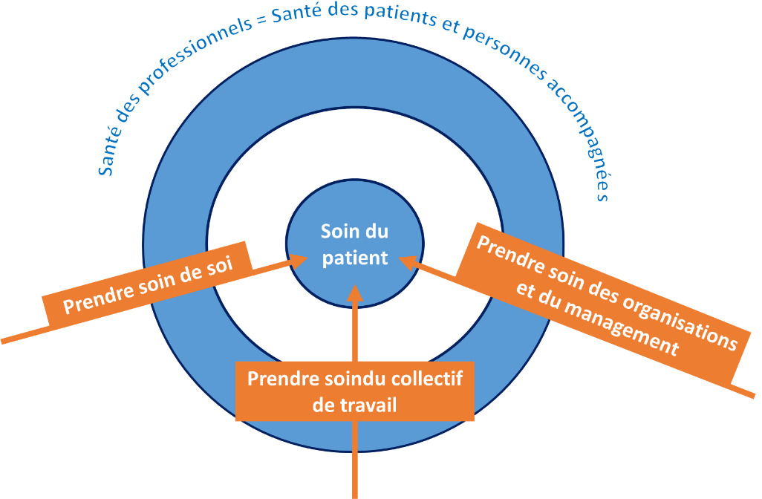

- A TITRE INDIVIDUEL

Ces repères individuels s’appliquent à tous, quel que soit le secteur et le mode d’exercice

- Préserver un équilibre vie personnelle / vie professionnelle
- Apprendre à reconnaitre les premiers signes d’épuisement (troubles du sommeil, de l’humeur, de l’appétit…). Ce sont souvent vos collègues ou votre entourage qui s’en rendront compte avant vous !
- Accepter d’écouter collègues ou entourage et de parler avec eux des difficultés rencontrées.
- Prendre le temps d’analyser les causes des difficultés vécues au travail
- S’interroger régulièrement sur son positionnement au sein de l’équipe ou de la structure.
- Solliciter les encadrants, représentants du personnel, médecins du travail ou de prévention, les acteurs de la prévention au sens large afin d’échanger avec eux sur les difficultés rencontrées, selon leurs champs et périmètres de compétences
- Accepter de se faire aider et de s’appuyer sur les structures de soutien et ressources au sein du service ou de l’institution (psychologue, groupes de soutien, médecine du travail…) ou en dehors (plateformes téléphoniques agréées, médecin traitant/généraliste, professionnels de la psychiatrie et de la santé mentale : équipes de psychiatrie, psychiatres libéraux, psychologues libéraux).

- AU SEIN DES ETABLISSEMENTS SANITAIRES (HÔPITAUX, CLINIQUES)
1° Au sein des services
Organisation du travail
- Veiller à la bonne reconnaissance des personnes et du travail
- Donner aux personnels les moyens des régulations individuelles et collectives dans leur activité (marges de manœuvre, capacités de décision) et capitaliser les retours d’expérience
- Créer de l’autonomie afin de construire le soin le mieux adapté aux contraintes et aux besoins des patients et de leurs proches
Structuration du dialogue
- Prendre le temps d’espaces d’échanges :
- Construire des collectifs de travail avec des soignants de renfort, abordant notamment les difficultés et les ressources au quotidien
- Faire participer l’ensemble des soignants aux décisions éthiques, notamment celles relatives aux limitations thérapeutiques

Prévention des conflits
- Maintenir une vigilance pour repérer précocement les conflits interpersonnels ou les conflits ou différends au sein de l’équipe générateurs de souffrance au travail et de dégradation de la qualité des soins et traiter ces conflits en interne ou avec une aide extérieure (conciliation, médiation…)
Soutien aux équipes
- Créer des espaces de soutien des équipes animés par des psychologues extérieurs aux services
- Apporter un encadrement et un soutien particulier aux nouveaux personnels ainsi qu’aux étudiants en stage ou mis à disposition pour renforcer les équipes afin de favoriser leur intégration dans le collectif de travail et préserver leur santé (site du CNA)
- Prêter attention aux autres pour détecter la survenue des premiers signes d’épuisement : le repérage des signes de souffrance psychique est l’affaire de tous !

2° Au niveau de l’établissement
Organisation du travail et gouvernance
- Renforcer les critères de qualité et de sécurité du travail de soin/accompagnement dans la prise de décision et mettre en place des indicateurs sur la qualité de vie et les conditions de travail des soignants
- S’assurer de la cohérence du fonctionnement général de l’établissement, par l’analyse des conditions de renforcement des articulations entre les différents systèmes qui définissent le travail (modes de transmission, système d’informations, organisation des soins, achats …)
- Continuer à former et à développer les compétences des équipes et des professionnels
- Limiter le reporting pour qu’il soit simple, opératoire et le moins chronophage possible
- Proposer des marques de reconnaissance qui pourraient être données aux équipes
- S’appuyer sur la subsidiarité pour redonner du pouvoir d’agir, faciliter les prises de décisions au plus près du terrain
- Adapter au quotidien les moyens humains et matériels nécessaires à la prise en charge des patients
- Manifester une volonté d’écoute attentive et bienveillante des équipes et de leurs responsables
Structuration des dialogues
- Organiser des rencontres régulières entre les équipes et la gouvernance pour parvenir à des prises de décisions communes entre équipes médicales, paramédicales, administratives
- Favoriser la création des espaces d’échanges de managers (médecins concernés, cadres de santé, directeurs) autour du vécu et des difficultés au quotidien et des ressources et procédures utilisées ou souhaitées pour les gérer.
- Mobiliser les instances représentatives du personnel dans leur rôle institutionnel et les représentants du personnel de manière proactive (qu’ils aillent au-devant des demandes des personnels) pour un dialogue social de qualité.
Prévention des conflits
- Maintenir une vigilance pour repérer précocement les conflits interpersonnels ou les conflits ou différends au sein de l’équipe générateurs de souffrance au travail et de dégradation de la qualité des soins et traiter ces conflits en interne ou avec une aide extérieure (conciliation, médiation…)
- Prévenir les conflits entre les membres de la gouvernance et les personnels médicaux et paramédicaux

Soutien aux équipes
- Mettre en valeur le rôle de la médecine du travail ou du médecin de prévention dans la prévention de l’épuisement professionnel et dans le soutien des équipes
- Créer des structures transversales de soutien aux équipes en demandant aux psychologues de l’établissement de construire ce projet
- Ne pas hésiter à s’appuyer sur les accompagnements proposés pour les directeurs de structure (0 800 203 007)

- AU NIVEAU DES ETABLISSEMENTS MEDICO-SOCIAUX
La plupart de ces préconisations concernent tout autant les établissements médico-sociaux.
Il est nécessaire de les adapter à leurs spécificités liées à la taille et aux moyens souvent limités en encadrement pour piloter les missions QVT et santé au travail.
On notera, en particulier les difficultés de renforcement des équipes en cas d’arrêts de travail liés au COVID, et pour les EHPAD, la répétition et le vécu des décès souvent en l’absence des proches ou l’annonce aux autres résidents….
L’ONQVT souhaite insister sur les préconisations suivantes :

Organisation du travail
- Manifester une volonté d’écoute attentive et bienveillante
- Inciter à l’expérimentation de nouvelles modalités d’organisation de travail sur des
périmètres cernés (et pas nécessairement sur l’ensemble de la structure), et les évaluer avec les personnels concernés
- Organiser la mutualisation des retours d’expériences et les enseignements à en tirer ultérieurement
- Donner aux équipes les moyens de se protéger et l’accès aux tests de dépistage, notamment en cas de symptômes
Structuration des dialogues
- Créer des espaces de rencontres réguliers entre les équipes, le (la) cadre de santé, la direction et le médecin coordinateur
- Faire confiance aux équipes, créer de l’autonomie en créant des espaces d’échanges pour construire le soin le mieux adapté aux contraintes et répondre aux besoins des résidents, des familles et de l’évolution de l’épidémie
- Faire participer l’ensemble des soignants aux décisions éthiques, notamment celles relatives aux limitations thérapeutiques
- Mobiliser les leviers du dialogue social et du dialogue professionnel
Prévention des conflits
- Maintenir une vigilance particulière pour repérer précocement l’émergence de conflits au sein de l’équipe et traiter ces conflits en interne ou avec une aide extérieure (conciliation, médiation…).
Soutien aux équipes
- Créer des espaces d’échanges et de soutien des équipes en utilisant des moyens tels ceux des GHT, des réseaux de soins palliatifs et les équipes pluridisciplinaires de médecine du travail

- AU NIVEAU DE L’AMBULATOIRE
Ces problématiques communes sont marquées de spécificités liées au contexte des soins ambulatoires, à la profession exercée (médecins généralistes, spécialistes, infirmières ou aides-soignantes libérales, sages-femmes, HAD, SSIAD, autres professionnels de santé en cabinets…) et au mode d’exercice (professionnels isolés ou travaillant au sein de maisons de santé, de CPTS, d’HAD ou de SSIAD).
Ces catégories de professionnels ont eux aussi payé un lourd tribut à la pandémie de COVID. Nombre d’entre eux ont été contaminés plus ou moins gravement et encore plus nombreux ceux qui ont eu sentiment d’être ignorés lors de la première vague. A la peur d’être contaminés, de contaminer leurs patients ou leur entourage, il faut ajouter l’isolement lié au mode d’exercice, la charge cognitive due à la gestion d’une information abondante et fluctuante et surtout la difficulté de prise en charge de patients atteints du COVID ou d’autres pathologies, voire la gestion du deuil de patients suivis depuis longtemps et l’accompagnement de leurs proches.
En complément des conseils individuels et d’un respect strict des préventions d’hygiène pour se protéger et prévenir les contaminations, il convient de :
- Utiliser les outils existants (CPTS) et les liens informels pour 1) créer des collectifs de travail et des espaces d’échanges avec les correspondants ou collaborateurs habituels 2) optimiser le soin en fonction des contraintes et des ressources disponibles et mobilisables
- Utiliser certains de ces espaces d’échanges pour le soutien de soi et des collègues en parlant du ressenti et des difficultés au quotidien
- Prêter attention à ses collaborateurs ou correspondants pour dépister la survenue des premiers signes d’épuisement professionnel
- S’appuyer sur les URPS (Unions Régionales de Professionnels de Santé), les instances ordinales pour les professions concernées ou les outils associatifs (formation continue ou autre)
- S’efforcer de mettre en place procédures et dispositifs adaptés pour rendre plus explicites la structure et les intervenants de l’exercice ambulatoire et leurs interactions.

- CONCLUSION
Prendre soin de soi, prendre soin de la vie des équipes et des collectifs de travail, prendre soin des organisations et du management sont les piliers d’un soin de qualité en toute sécurité pour les patients et les personnes accompagnées. Ils exigent des comportements de bienveillance à tous les niveaux de responsabilité, des espaces de discussion pour faire circuler la parole sur le vécu du travail, des moyens de régulation face aux difficultés rencontrées, du courage, de l’audace et l’imagination pour oser les adaptations organisationnelles et managériales nécessaires aux situations nouvelles de travail.
Le « prendre soin » est une pratique éthique individuelle et collective qui se nourrit d’une vigilance proactive de tous et de chacun face aux signes, faibles ou non, de l’émergence d’une souffrance au travail.
Efforçons nous d’adopter collectivement chacun a sa place une stratégie efficace du « prendre soin » du travail, des professionnels de santé et de l’accompagnement.

- POUR ALLER PLUS LOIN
Nombre de documents (notamment les recommandations des groupes de travail) sont d’ores et déjà disponibles sur le site de l’Observatoire National de la QVT des professionnels de santé et du médico-social
Signalons également :
1° Capsules de l’Observatoire national de la qualité de vie au travail des professionnels de santé et du médico-social
Capsule 1 : « COVID 19 : Pourquoi des soignants vont-ils mal en ce moment ? »
Capsule 2 : « COVID 19 : Soignants, comment faire pour aller mieux ? »
Capsule 3 : « POST COVID 19 : pourquoi est-ce si difficile pour les soignants ? »
Capsule 4 : « POST COVID en EHPAD »

2° Ressources
HAS : « Souffrance des professionnels du monde de la santé : prévenir, repérer, orienter »
HAS – Anact : « Qualité de vie au travail : des repères pour agir »

Anact : « Récits d'action et enseignements : Soigner la QVT dans les établissements de santé et médicosociaux »
3° Liens avec sites du ministère dédiés
Ministère des solidarités et de la santé :
« Coronavirus (COVID 19) »
« Recommandations pour le soutien psychologique aux soignants et personnels en établissement sanitaire, social et médico-social et aux soignants de ville »

4° Autres liens
Haut Conseil de la Santé Publique : « Prendre soin des professionnels de santé »
Merci aussi de nous remonter vos expériences de terrain concernant la prise en charge du COVID à faire partager sur le site de l’Observatoire en utilisant l’adresse suivante : DGOS-ONQVT@sante.gouv.fr

